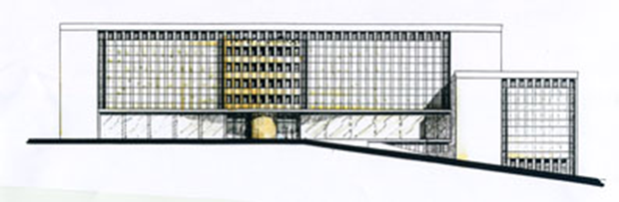
Laurent BOURDELAS
Responsable Immobilier UIOSS
Téléphone : 05.45.94.35.95 - 06.42.72.29.29
Courriel : laurent.bourdelas@assurance-maladie.fr
UIOSS de la Charente
30 boulevard de Bury CS 80000 – 16910 Angoulême

